对比项目 | 本文案例模块 | 代表性EasyPACK SiC模块
型号 | FS820R08A6P2B | FS17MR12W2M1H_B11_A
半导体技术 | Si IGBT+二极管 | SiC MOSFET
封装平台 | HybridPACK Drive | EasyPACK 2B
主要应用 | EV牵引逆变器 | 高压DC-DC、OBC
电压等级 | 750V | 1200V
额定电流 | 820A | 50A
外形尺寸 | 154.5mm×100.5mm | 62.8mm×48mm
模块质量 | 720g | 41g
外观 | 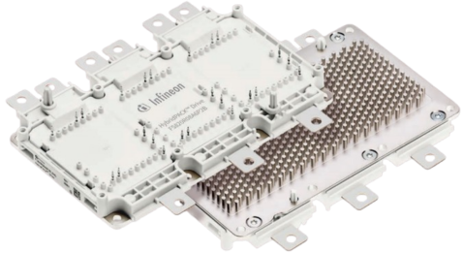 | 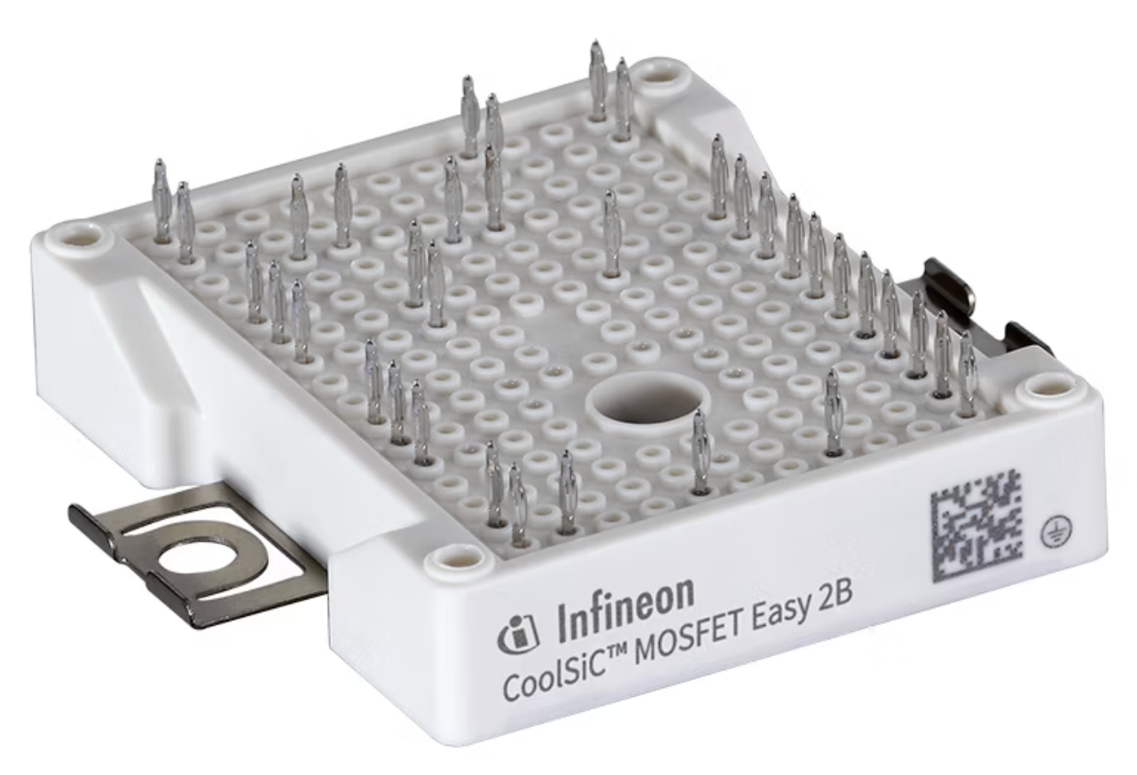
评估结果 | 29.0 kgCO₂e/模块 | 1.09 kgCO₂e/模块

